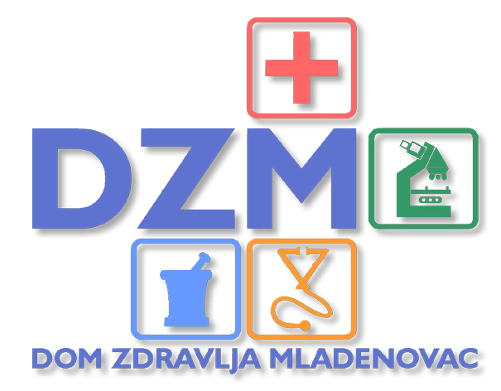R E P U B L I K A S R B I J A
DOM ZDRAVLJA U MLADENOVCU

Finansijski plan
za 2017.godinu

Mladenovac, januar 2017. godina

